SETING JARINGAN DI VIRTUAL BOX DAN PENGERTIAN ALLOW ALL SERTA DENY DI VITUAL BOX
March 13, 2017aripin1101.wordpress.com
Virtualbox
Virtualbox adalah perangkat lunak virtualisasi yang dapat digunakan untuk mengeksekusi sistem operasi tambahan didalam sistem operasi utama. Jadi kita bisa menjalankan dua atau lebih OS di dalam sistem operasi kita sendiri. Fungsi dari virtualbox adalah sebagai uji coba dan simulasi instalasi suatu sistem operasi tanpa harus kehilangan sistem operasi utama anda. Pada virtualbox sendiri juga terdapat setting jaringan di virtualbox, anda juga bisa mensetting sesuai selera atau kebutuhan. Di dalam artikel ini saya akan membahas tentang macam-macam setting jaringan di virtualbox. Di dalam virtualbox terdapat istilah komputer host dan guest, pengertiannya:
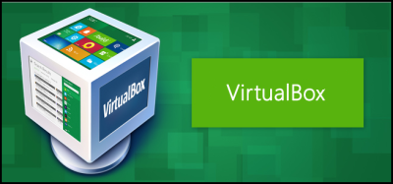
- Komputer Host : Komputer nyata kita, atau komputer utama yang kita pakai dan sistem operasinya terinstall di harddisk kita
- Komputer Guest : Komputer yang sistem operasinya ada di virtualbox
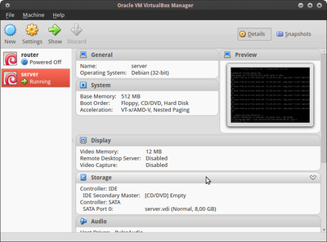
Untuk cara setting jaringan pada vitualbox kita masuk ke aplikasinya lalu pilih Settings > Network .Di virtualbox kita bisa menambah adapter LAN hingga 4 buah adapter, diantaranya terdapat tipe jaringan atau jenis jaringan di virtualbox antara lain :
- NAT
- Bridged Adapter
- Jaringan Internal (Interneal Network)
- Host Only Adapter
Berikut penjelasan dari jenis jaringan diatas:
    - NAT
Setting jaringan dengan NAT akan membuat komputer guest dapat melakukan ping ke komputer host tapi tidak sebaliknya.
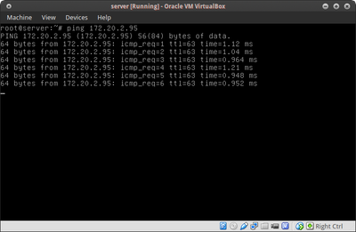
ping dari host ke guest
Jadi apabila komputer host terhubung ke internet maka komputer guest juga akan bisa terhubung ke internet tinggal disetting DHCP ataupun STATIC.
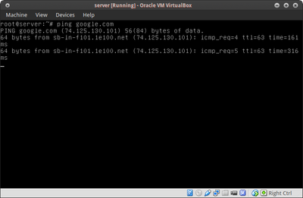
ping ke internet
    - Bridged Adapter
Setting jaringan dengan bridged menyebabkan antar komputer host dengan komputer guest akan terhubung dan terhubung dalam satu jaringan LAN.
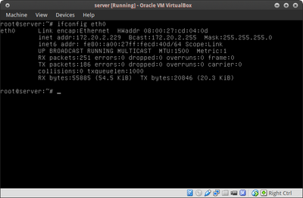
mendapat ip dhcp dari LAN
Setting bridged adapter bisa dihubungkan dengan adapter wifi atau ethernet pada komputer host, jadi apabila komputer host terkoneksi dengan internet dengan wifi maka komputer guest akan terhubng melalui wifi tetapi diinterface guest akan menjadi eth0 dan bisa saling ping ke komputer host maupun ke komputer lain yang berada dalam satu jaringan dan akan terhubung keinternet komputer hostnya.
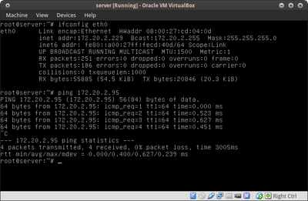
ping dari guest ke komputer yang ada dalam satu jaringan

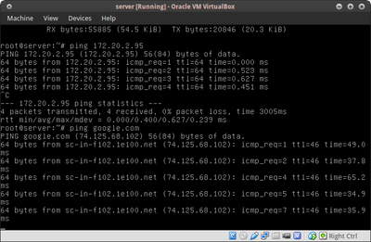
Ping dari guest ke internet

    - Jaringan Internal (Internal Network)
Dengan settigan ini komputer atau sistem operasi yang ada di virtualbox akan terhubung ke guest-guest yang di virtualbox
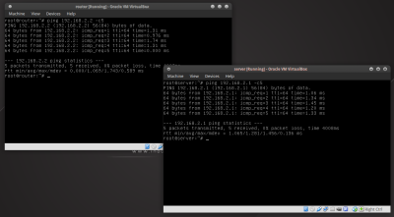
ping sesama guest dalam satu jaringan
    - Host Only Adapter
Untuk menghubungkan antara komputer host dan guest tetapi bisa saling terhubung harus dalam jaringan yang sama
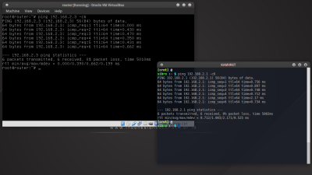
ping atar guest dan host dalam satu jaringan yang telah ditentukan alamat jaringan
https://franjoassitompul.wordpress.com/setting-network-dalam-virtualbox/
sedikit tambahan dari saya pengertian dari allow all di seting jaringan adalah memperbolehkan semua jaringan dapat terhubung dan terhubung ke dalam satu jaringan LAN sedangkan pengertian dari DENY adalah menolak semua jaringan dan tidak terhubung ke dalam satu jaringan LAN … (mohon maaf bila ada perbedaan pendapat)

Berikut ini merupakan perintah perintah dasar Mikrotik yang umum digunakan :
1. Perintah untuk shutdown dan restart computer , ketikkan :
[admin@MikroTik]>system shutdown (Untuk shutdown komputer )
[admin@MikroTik]>system reboot (Untuk restart computer )
[admin@MikroTik]>system reset (Untuk meret konfigurasi yang sudah dibuat sebelumnya). Dan perlu diperhatikan bahwa perintah – perintah tersebut harus dilakukan pada direktori admin.

2. Perintah untuk merubah nama mesin Mikrotik , ketikkan :
[admin@MikroTik]>/system identity
[admin@MikroTik]>system identity > set name=proxy
Untuk melihat hasil konfigurasi , ketikkan “print” atau “pr”
Contok [admin@MikroTik]system indentity>pr name:”proxy”
Lalu console berubah menjadi [admin@proxy]

3. Perintah merubah password mesin MikroTik , ketikkan
[admin@proxy]>/ password
[admin@proxy]password>old password (jika sebelumnya anda belum mengeset password maka ketikkan kosong)
[admin@proxy]password>new password :……(ketikkan password yang baru)
[admin@proxy]password>retype new password: ……..(masukkan sekali lagi passowrdnya)
Sebagai contoh :
Jika password lama kosong dan password baru ABCD, maka perintahnya adalah sebagai berikut :
[admin@proxy]>/password
[admin@proxy]password>old password
[admin@proxy]password>new password ABCD
[admin@proxy]password>retype new password ABCD
4. Perintah untuk melihat kondisi interface pada Mikrotik Router :
[admin@Mikrotik] > interface print
Flags: X – disabled, D – dynamic, R – running
# NAME TYPE RX-RATE TX-RATE MTU
0 R ether1 ether 0 0 1500
1 R ether2 ether 0 0 1500
[admin@Mikrotik]>
Jika interfacenya ada tanda X (disabled) setelah nomor (0,1), maka periksa lagi
etherned cardnya, seharusnya R (running).
a. Mengganti nama interface
[admin@Mikrotik] > interface(enter)
b. Untuk mengganti nama Interface ether1 menjadi Public (atau tersenamanya),maka:
[admin@Mikrotik] interface> set 0 name=Public
c. Begitu juga untuk ether2, misalkan namanya diganti menjadi Local, maka
[admin@Mikrotik] interface> set 1 name=Local
d. atau langsung saja dari posisi root direktori, memakai tanda “/”, tanpa tanda kutip
[admin@Mikrotik] > /interface set 0 name=Public
e. Cek lagi apakah nama interface sudah diganti.
[admin@Mikrotik] > /interface print
Flags: X – disabled, D – dynamic, R – running
# NAME TYPE RX-RATE TX-RATE MTU
0 R Local ether 0 0 1500
1 R Public ether 0 0 1500

5. Perintah untuk melihat paket sofwtware MikroTik OS :
[admin@proxy]>/system package
[admin@proxy]system package><ketikkan print atau pr>
Dengan perintah diatas maka akan tampil paket softwore yang ada dalam MikroTik Os Contoh :
[admin@MikroTik system package> pr
Flags : x – disabled
# Name  0 X routing – test  1 dhcp  2 radiolan  3 user-menejer  4 X webproxy-test  5 arlan  6 isdn  7 hotspot-fix  8 ppp  9 wireless  10 web-proxy  11 hotspot  12 advanced-tools  13 security  14 Telephony  15 routing  16 synchronous  17 system  18 routerboard  19 rstp-bridge-test  20 X wireless-legecy | VERSION  2.9.27  2.9.27  2.9.27  2.9.27  2.9.27  2.9.27  2.9.27  2.9.27  2.9.27  2.9.27  2.9.27  2.9.27  2.9.27  2.9.27  2.9.27  2.9.27  2.9.27  2.9.27  2.9.27  2.9.27  2.9.27 | SCHEDULED
Untuk melihat lebih detailnya, ketikan :
[admin@proxy]system package > pr detail fl gs : x – disabled
0 x name=”routing-test” version=”2.9.27” build – time =jul/03/2006 10:57:53 scheduled
1 name =”system”version =”2.9.27” build – time=jul/03/2006 10 :56:37 schedule
2 name =”system”version =”2.9.27” build – time=jul/03/2006 10 :56: 44 schedule
3 name=”web-proxy” version=”2.9.27” build-time=jul/03/2006 10:`58 :03 schedule
4 name=”advanced –tools” version=”2.9.27” build –time=jul /03/2006 10:56 : 41 scheduled=””
5 name=”dhcp” version=”2.9.27” build-time=jul/03/2006 10:56:45 scheduled=””
6 name =”hotspot”version=”2.9.27”build-time=jul/03/2006 10:56:58 scheduled=””
7 x name=”webproxy-test” version=”2.9.27” build-time=jul / 03 /2006 10:57:52 scheduled
8 name=”routerboard” version =”2.9.27” build-time=jul / 03 / 2006 10: 57 : 17 –[q quit‌ ׀ D dump ׀ up ׀ down ]

6. Perintah untuk mengupgrade paket software router :
[admin@Mikrotik] system upgade>
To upgrade chosen packages :
Download 0,1,2,3,4,5,6,7,8,9,10,11,12,13,14

7. Perintah mengaktifkan paket software yang ada dalam MikroTik OS :
[admin@Mikrotik]system page>
Enable <ketikkan paket yang dikehendaki>
Contoh :
[admin@proxy] system package> enable dhcp

8. Perintah merubah nama ethernet pada mesin MikroTik OS:
[admin@proxy]>/interface
[admin@proxy]interface>ethernet set etherl nama=public
Atau dengan menggunakan perintah
[admin@proxy]interface>set<ketikan number ethernet yang terpasang>
name=<nama ethernet yang baru >
contoh :
[admin@proxy]interface> set 0 name=public
[admin@proxy]interface>set 1 name=lan
Atau
[admin@proxy]interface>
set 0 name=public; set 1 name=lan
9. Perintah setting IP address pada mesin MikroTik OS :
[admin@proxy]> ip address
[admin@proxy]ip address>
Add interface=<nama interface>anddress=
(ketikkan IP address/subnet mask interface)
Contoh :
Jika nama interfacenya “lan” dan IP address yang dikehendaki : 192.168.01 dan subnet mask : 255.255.255.0, maka perintahnya sebagai berikut
[admin@proxy]>/ ip address
[admin@proxy]ip address >
Add interface=lan address = 192.168.0.1/24
10. Perintah setting IP DNS primaty dan Secondary :
[admin@proxy]./ip dns
[admin@proxy]ip dns>
Set nama-dns>=<Ip dns dari ISP>

Contoh :
Jika IP DNS primary ISP : 202.134.1.10 dan secondary:
202.134.0.0155, maka perintahnya adalah sebagai berikut :
[admin@proxy]./ip dns
[admin@proxy]ip dns>
Set primary-dns= 202.134.1.10
[admin@proxy]ip dns>
Set secondary-dns=202.134.0.155
11. Perintah setting IP Gateway pada mesin MikroTik OS
[admin@proxy]>/ip route
[admin@proxy]ip route >add gateway=<ip gatway
Contoh IP gateway dari ISP : 202.134.1.1, maka perintahnya :
[admin@proxy]>/ ip route
[admin@proxy] ip route>
add gateway=202.134.1.1

12. Perintah Network address Translate (NAT) pada mesin MikroTik OS
[admin@proxy]>/ip firewall nat
[admin@proxy]ip firewall nat>
add chain=srcnat out-interface=<etherface yang terhubung
dengan jaringan WAN> scr-address=
<network-id interface yang terhubung dengan LAN / subnet mask interface
LAN> action=masqurade
Contoh :
jika network-id interface LAN :”192.168.0.0” dan subnet
Mask :”255.255.255.0”. untuk interface mesin MikroTik OS yang terhubung ke jaringan
WAN : “pubilk”, maka perintahnya sebagai berikut :
[admin@proxy] >/ip firewall nat
[admin@proxy[ ip firewall nat>
Add chain=srcnat out-interface=public
Scr-address=192.168.0.0/24 action=masquerade

  - Login ke mikrotik anda.
2. Selanjutnya tampilkan interface anda dengan menggunakan perintah " interface print "
3. Lihat nama dari masing-masing interface karena kita akan memberi IP address pada masing-masing interface berdasarkan nama interfacenya. Untuk interface defaultnya biasanya bernama ether1 dan ether2.
4. Untuk memberi IP address ketikan perintah " ip address add address=192.168.1.1 netmask=255.255.255.0 interface ether1 " kemudian tekan enter.
5. Untuk melihat hasilnya ketikan " ip address print "
6. Ulangi perintah diatasdan ubah IP address yang digunakan dan nama interfacenya.

Langkah Setting Dasar MikroTik dengan winbox khusus untuk pemula, lengkap dengan gambar dan script.
Begini Cara Setting MikroTik di RB750, RB750r2, RB750Gr3, RB450G, RB951G, RB941, hAP Lite dan semua type RouterBoard dari awal sampai terhubung ke internet.
Tutorial MikroTik ini bisa di terapkan untuk Hotspot, Warnet, RT RW NET, dan Jaringan lain nya yang skala kecil menengah.
JIka anda baru membeli produk mikrotik dan masih belum mengerti cara konfigurasi MikroTik dari awal…
Berikut ini langkah langkah konfigurasi MikroTik yang perlu anda perhatikan…

SETTING DASAR MIKROTIK
Secara default semua MikroTik RouterBoard sudah ada konfigurasi yang siap di pakai tanpa harus di setting terlebih dulu.
Tetapi konfigurasi bawaan mikrotik kadang tidak sesuai dengan apa yang sudah direncanakan dari awal.
Sehingga kita perlu melakukan reset terlebih dulu mikrotik RouterOS nya atau bisa juga menghapus setingan standar mikrotik bawaannya.
Berikut urutan seting mikrotik dasar yang perlu anda perhatikan sebagai pembelajaran awal konfigurasi mikrotik.
Netme akan memberikan contoh Langkah Setting MikroTik dasar dengan Modem Indihome, atau dengan ISP lain nya, menggunakan RB750 atau RouterBoard lain nya.

1. TOPOLOGI JARINGAN
Langkah pertama yang perlu anda ketahui ialah menentukan Topologi Jaringan sebelum mulai konfigurasi mikrotik.
Buatlah desain topologi jaringan sesuai dengan kondisi dan rencana yang sudah di rencanakan.
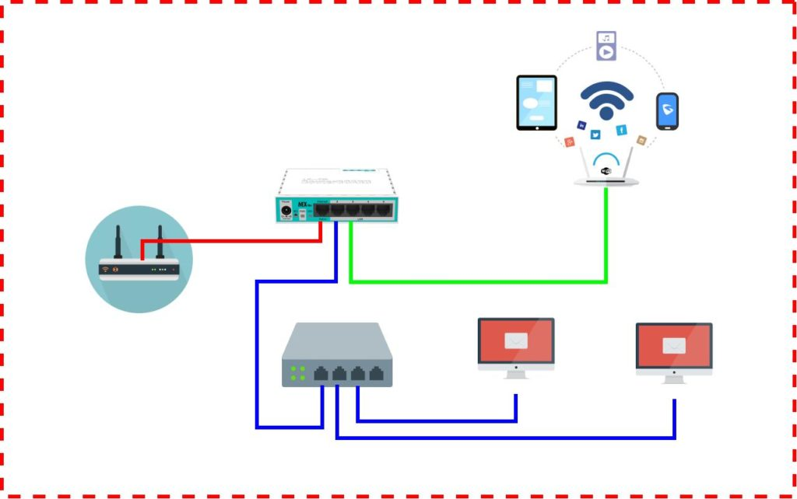Contoh Topologi Jaringan
Keterangan contoh topologi diatas :
- MikroTik Port Internet / Ether1 terhubung ke Modem indihome
- Mikrotik ether2 terhubung ke HUB untuk dilanjutkan ke beberapa Komputer
- MikroTik ether3 terhubung ke Accest Point untuk Wifi
- Mikrotik ether4 dan ether5 tidak dipakai
Topologi Jaringan MikroTik gambar di atas ialah hanya contoh, tetapi topologi di atas hampir sama dengan jaringan Warnet, Hotspot, RT RW NET, kantor dan lain sebagainya.
Untuk itu silahkan buat topologi jaringan sesuai dengan kondisi di tempat.
Karena dengan adanya topologi kita jadi mudah untuk seting mikrotik dan trobleshoting jaringan yang akan di bangun.

2. IP ADDRESS
IP Address ialah sebuah alamat identitas yang terdiri dari angka biner antara 32 bit sampai 128 bit untuk tiap perangkat host pada jaringan.
Memberi IP address tiap perangkat hukumnya wajib jika ingin terhubung ke internet bahkan terhubung hanya secara lokal.
IP Address sama hal nya seperti alamat rumah yang perlu kita ketahui jika ingin berkunjung atau kirim surat ke alamat rumah tersebut.
Setelah menentukan topologi jaringan mikrotik yang akan dibangun, maka langkah selanjutnya ialah setting IP Address MikroTik agar terhubung ke internet dan MikroTik sebagai gateway pada beberapa komputer dan perangkat lain nya.
Pada gambar di atas, bahwa Internet yang bersumber dari modem ISP hendak di share ke beberapa perangkat dan MikroTik menjadi router sekaligus firewall dan gateway dari semua perangkat yang terhubung.
Berikut cara setting dasar mikrotik pemberian IP address menggunakan Winbox untuk akses ke dalam MikroTik routerOS.
Oh iya….
Pastikan semua perangkat modem, mikrotik, dan komputer sudah di hubungkan sesuai dengan topologi diatas.
Dan setingan mikrotik masih default, NetMe anggap masih bawaan atau belum pernah di setting.
Jika belum punya Winbox, silahkan download terlebih dulu.
Buka Winbox dan login MikroTik menggunakan Mac-Address :
Default login mikrotik
user: admin
password: [tanpa password]
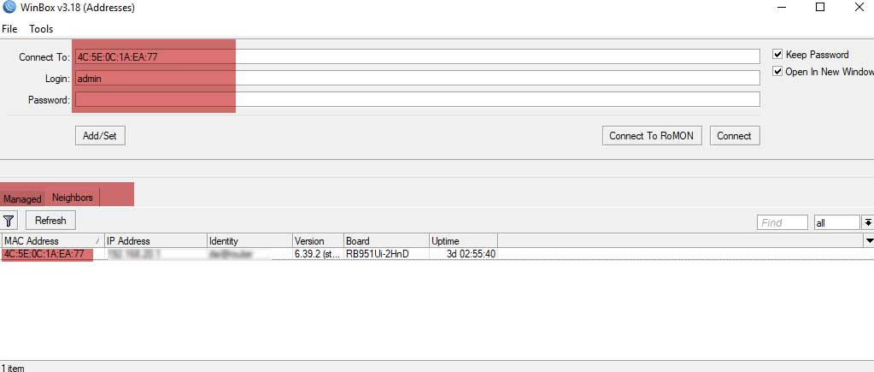Login ke MikroTik dengan Mac address
Setelah mac address sudah muncul, klik mac address tersebut dan isi kolom login menggunakan user: admin tanpa password.
Kemudian Klik Connect….
Jika berhasil login maka tampilan MikroTik di winbox seperti berikut :
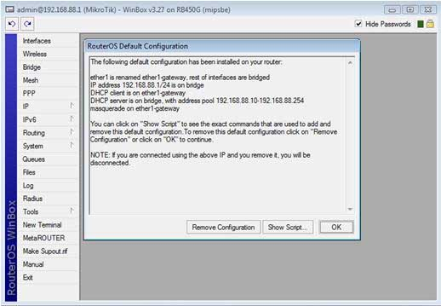Default Konfigurasi MikroTik RouterOs
Silahkan klik [Remove Configuration] untuk reset mikrotik agar semua setingan bawaan mikrotik terhapus.
Atau bisa melakukan reset mikrotik manual dengan perintah :
/system reset-configuration no-defaults=yes
Buka new terminal dari menu samping Winbox, kemudian copy lalu pasti script diatas.
Jika keluar peringatan : Dangerous! Reset anyway? [y/N]: …..
Silahkan ketik Huruf ‘Y‘ kemudian [enter]….
Tunggu beberapa detik sampai MikroTik selesai restart…
Silahkan login kembali ke MikroTik dengan winbox seperti diatas.
Setting IP address mikrotik pada setiap ether sesuai dengan Topologi diatas
IP address anggaplah sebagai berikut, silahkan sesuaikan dengan IP yang sudah ditentukan:
- IP modem Indihome 192.168.100.1
- ether1 – seting IP otomatis ( dhcp client ) dari modem indihome atau IP manual 192.168.100.2/24
- ether2 – IP manual 192.168.2.1/24
- ether3 – IP manual 192.168.3.1/24
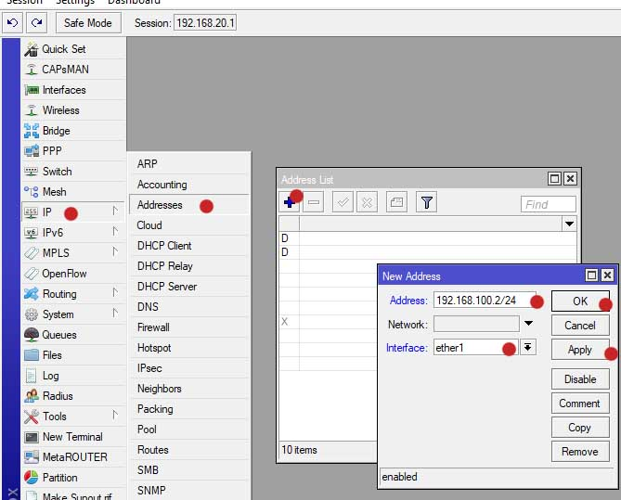Setting IP address di mikrotik
Berikan IP address ke ether2 dan ether3 sama seperti gambar di atas, dan sesuaikan IP address nya.
Jika IP address sudah di setting ke semua ether dan sudah sesuai dengan topologi, maka ke langkah seting mikrotik dasar selanjutnya.

3. Gateway Internet MikroTik
Agar semua perangkat komputer, handphone dan lainnya yang terhubung ke mikrotik bisa Internetan, maka mikrotik sebagai router harus mempunyai default gateway ke public.
Modem ISP indihome yang terpasang dan dihubungkan ke mikrotik lewat port ether1 sebagai jalur koneksi ke internet.
Melihat topologi diatas maka default gateway ke internet menggunakan IP dari isp indihome yaitu 192.168.100.1.
Copy script dibawah ini kemudian paste ke new terminal winbox untuk menambahkan default gateway :
/ip route add gateway=192.168.100.1 distance=1 dst-address=0.0.0.0/0
Atau bisa menambahkan default gateway secara manual seperti ini:
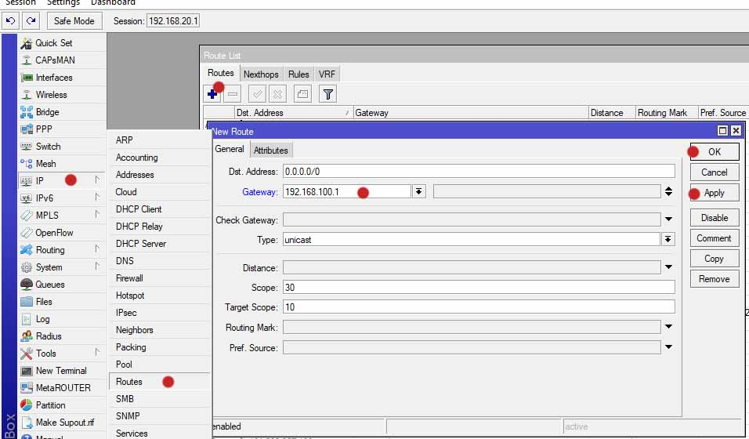Default gateway MikroTIk
Sampai disini seharusnya mikrotik sudah bisa Ping ke IP public seperti : 8.8.8.8.
Jika masih timeout silahkan anda cek kembali IP modem dan IP di mikrotiknya, pastikan sesuai.
Tambahkan DNS dan aktifkan DNS server di mikrotik, agar bisa akses domain di internet.
/ip dns
set allow-remote-requests=yes servers=8.8.8.8,8.8.4.4
Copy script diatas kemudian paste kedalam new terminal winbox.
Atau setting dns di mikrotik lewat manual :
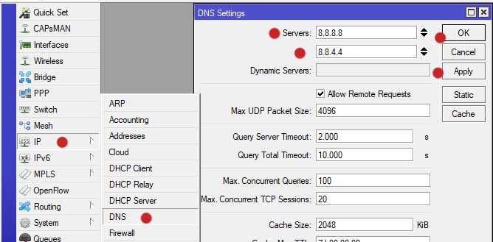setting dns di mikrotik

4. NAT – Network Address Translation
Fungsi NAT ini ialah proses pemetaan alamat IP. NAT mentranslasikan alamat IP private untuk dapat mengakses alamat host di internat dengan menggunakan alamat IP public.
Sehingga Semua perangkat bisa akses ke internet melalui MikroTik router.
Berikut script nya, silahkan copy kemudian paste ke new terminal winbox:
/ip firewall nat add chain=srcnat action=masquerade

Itulah 4 Langkah cara setting dasar mikrotik dengan winbox dan script.
Dengan Konfigurasi mikrotik dasar seperti ini, semua perangkat yang terhubung ke mikrotik sudah bisa akses ke internet.
Agar komputer bisa akses ke internet silahkan isi IP address dan gatewaynya mengarah ke mikrotik secara manual di komputer local area network.
Atau…
Bisa mengaktifkan dhcp server di mikrotik sehingga semua perangkat otomatis mendapatkan IP dari mikrotik.
Baca : Setting dhcp-server MikroTik
Untuk management bandwidth di mikrotik, bisa ikuti tutorial dibawah ini :
Baca : Konfigurasi Limit Bandwidth di MikroTik
Dengan membatasi kecepatan bandwidth, semua pengguna akan mendapatkan kecepatan bandwidth secara adil dan merata.
Tidak saling berebut bandwidth dan bisa memprioritaskan pengguna.
Cara setting dasar MikroTik ini juga bisa dilanjutkan untuk Hotspot, RT RW NET, Kantor dan lain sebagainya.
Ikuti tutorial setting hotspot di mikrotik untuk melanjutkan tutorial ini :
Baca: Panduan Setting dan konfigurasi Hotspot MikroTik
Demikian Tutorial Cara Setting dasar MikroTik yang bisa NetMe bagikan.
Semoga dari 4 langkah setting dasar mikrotik ini….
anda yang belum pernah setting?….
masih belajar?….
baru beli atau masih pemula?….
bisa mempelajari, sehingga anda bisa belajar lagi untuk diteruskan ke setingan mikrotik yang lebih komplit lagi.
Jangan Lupa Share dan Like artikel ini jika bermanfaat buat anda dan teman anda.
Silahkan tinggalkan komentar jika ada pertanyaan mengenai tutorial kali ini.
Terimakasih atas kunjungannya….
Salam…

Artikel

10 Tips Cara Menggunakan Winbox Mikrotik
Kategori: Tips & Trik
Dalam melakukan konfigurasi sebuah router bisa menggunakan beberapa metode yaitu dengan menggunakan SSH, Telnet, serial console, dan bisa juga menggunakan browser(webfig). Tetapi Mikrotik memiliki aplikasi khusus yang Gratis dan sangat praktis yang sangat populer karena GUI, yakni Winbox.
Mungkin sudah banyak yang mengetahui dan dapat mengoperasikan Aplikasi Winbox karena memang sudah sangat terkenal dikalangan pengguna Router Mikrotik. Tetapi Pada artikel kali ini kami akan membahas mengenai beberapa Tips dan Trik dalam menggunakan Aplikasi Winbox supaya semakin maksimal dalam memanfaatkan atau menggunakan aplikasi Winbox ini.
1. Remote Router MAC Address dan IP Address
Mikrotik bisa diremote menggunakan MAC-Address maupun IP-Address. Remote MAC-Address sebaiknya digunakan saat awal melakukan konfigurasi sebelum Router memiliki IP Address saja.
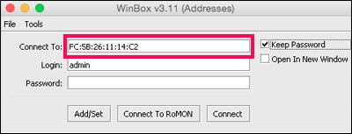
Penggunaan Winbox harian untuk konfigurasi Router Mikrotik sebaiknya menggunakan IP-Address. Konfigurasi menggunakan IP-Address akan lebih stabil karena menggunakan protocol TCP.
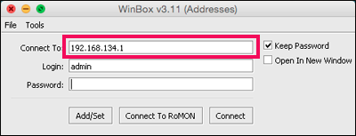
2. Fitur Safe Mode
Dalam melakukan konfigurasi kadang sering tanpa sengaja atau karena mencoba suatu fitur sehingga melakukan kesalahan setting yang mengakibatkan winbox putus dan Router tidak bisa diakses. Atau bisa juga konfigurasi yang kita tambahkan mengganggu kinerja router yang sedang berjalan. Untuk meminimalkan kesalahan konfigurasi kita dapat menggunakan tombol "Safe Mode".
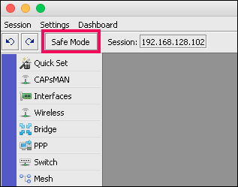
Pada saat Safe mode di tekan / aktif, konfigurasi tambahan tidak akan tersimpan jika winbox close, baik secara sengaja atau winbox putus karena konfigurasi baru yang ditambahkan. Jika sudah yakin dengan konfigurasi tambahan yang di buat tekan sekali lagi tombol safe mode (nonaktif), maka konfigurasi baru akan tersimpan.
Mengenai fitur Safe Mode sebelumnya sudah pernah dibahas pada artikel Meminimalkan Kesalahan Konfigurasi dengan Safe Mode.
3. Hide Password
Fitur yang secara default aktif, dimana fitur ini akan menyembunyika karakter asli yang diinputkan sebagai password pada beberapa konfigurasi, seperti password pada PPP Secret, Wireless Security Profile dan Hotspot User. Jika ingin melihat karakter asli password tersebut, fitur Hide Password bisa dinonaktifkan.
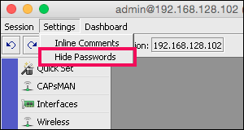
Caranya cukup mudah tinggal lakukan uncek saja pada fitur Hide Password. Walaupun sudah dinonaktifkan, password pada System�>User tetap akan di sembunyikan dengan mengganti karakter menjadi tanda bintang (*).
4. Dashboard
Dashboard winbox bisa digunakan untuk menampilkan beberapa informasi yaitu Time, Date, CPU load, memory, dan Uptime.
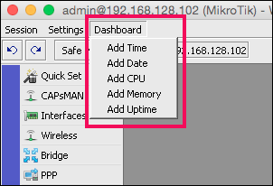
Time adalah waktu saat ini, tentu saja informasi time akan valid jika kita sudah mensetting SNTP client atau kita menggunakan RouterOS yang baru dimana fitur update time secara default aktif saat terkoneksi internet. Informasi yang ditampilkan merupakan informasi real time.
Sama halnya dengan tampilan Time & Date, informasi CPU merupakan data real time penggunaan CPU Router. Memory merupakan informasi real time dari sisa RAM yang ada di router. Uptime menunjukkan lama waktu Router sudah aktif / menyala.
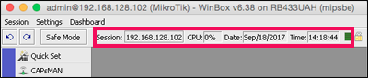
Dengan adanya informasi yang tertampil langsung di dashboard akan lebih memudahkan kita dalam monitoring Router saat melakukan remote winbox.
5. Kolom Pada Winbox
Pada tampilan - tampilan jendela yang ada di winbox secara default hanya menampilkan sedikit informasi saja. Contoh di queue list hanya ada nama, target, upload - download max limit, packet marks, dan total max limit.
Jika ingin menampilkan informasi lain Anda bisa klik kotak kecil seperti anak panah kebawah, di bawah kotak find. kemudian "Show Columns", ada banyak parameter yang bisa ditampilkan atau bisa juga uncek untuk tidak ditampilkan. Atur tampilan kolom sesuai kebutuhan, untuk memudahkan kita dalam melakukan monitoring.
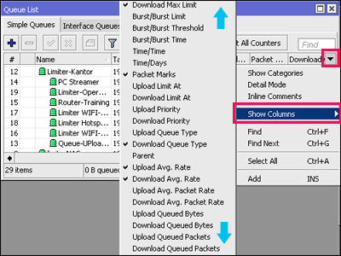
Selain itu setiap column memiliki fitur sorting untuk mengurutkan nilai pada column dari A-Z, besar ke kecil atau sebaliknya.
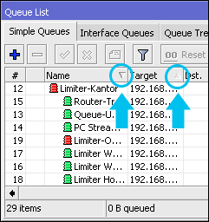
Fitur ini digunakan untuk mempermudah dalam meilihat data mana yang paling besar, sedangkan Rule Queue, Firewall dsb tetap berjalan sesuai urutan angkat (nomor)
6. Buka Tutup Parameter
Dalam melakukan konfigurasi sering kita membuka-buka parameter yang ada dalam membuat sebuah rule tertentu, namun kadang sering lupa untuk menutup kembali parameter yang tidak digunakan. Padahal router mikrotik akan menganggap bahwa parameter tersebut terisi atau parameter tersebut dianggap aktif oleh router. Sehingga rule tersebut malah tidak jalan atau tidak berguna. Hal tersebut sering terjadi saat kita membuat rule firewall karena memang dalam firewall memiliki banyak parameter apalagi di tab extra yang tak jarang mengundang rasa penasaran kita.
Maka jika sebuah parameter tidak jadi digunakan, sebaiknya jangan dihapus manual, namun ditutup dengan klik tanda panah kecil di sebelah kanan.
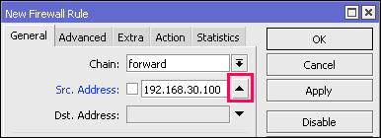
7. Versi Winbox Loader
Aplikasi winbox ternyata juga memiliki versi yang berbeda. versi terbaru saat dibuatnya artikel ini adalah v3.11. Anda dapat melihat versi tersebut pada bagian atas aplikasi winbox sebelum melakukan remote.
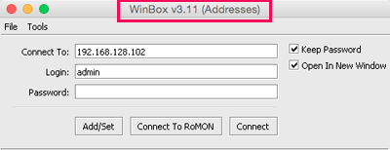

RouterOS yang baru biasanya tidak bisa diremote menggunakan winbox versi lama. Maka dari itu jika ada rilis winbox baru sebaiknya gunakan winbox yang paling baru. Untuk mendapatkan versi winbox versi terbaru bisa masuk ke menu Tools --> Check for Updates. Kemudian lakukan upgrade, dengan syarat laptop kita terkoneksi dengan internet. Winbox terbaru bisa digunakan untuk semua versi RouterOS.
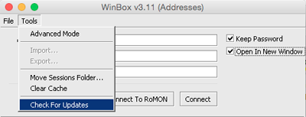
8. File Management
Dulu dalam melakukan upload maupun download file ke router untuk OS selain windows harus menggunakan software FTP. Saat ini menggunakan Winbox yang baru, sudah ada tombol upload jika ingin menambahkan file ke dalam router.
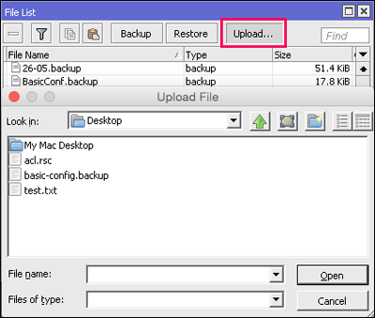
Untuk mengambil file dari Router, bisa dilakukan dengan memilih file kemudian klik kanan download.
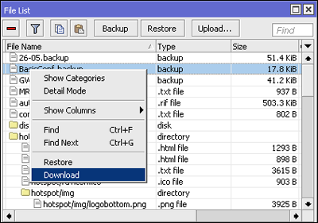
9. Cara Backup List
Winbox Loader juga dapat melakukan penyimpanan data remote Router baik untuk IP Address, Username maupun Password. Caranya dengan menekan tombol Add/Set sebelum klik tombol Connect saat melakukan remote Router. Dengan begitu maka informasi Router akan tersimpan pada tab Managed. Jika ingin melakukan remote ulang, tinggal double click pada list Router yang diinginkan.
Saat sudah memiliki banyak list router di winbox loader, jika Anda ingin ganti laptop atau PC, Anda bisa melakukan export import untuk list yang sudah ada di winbox loader laptop/PC sebelumnya.
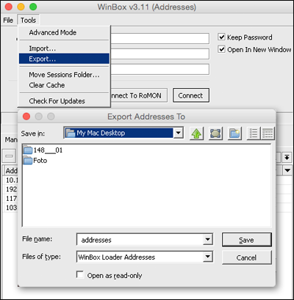
10. Master Password
Saat Anda memiliki banyak List Router di winbox loader, hati hati jika laptop Anda digunakan oleh orang lain, sebaiknya lakukan "Set Master Password" untuk melindungi list winbox loader di laptop Anda.
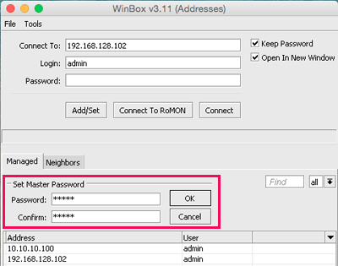
Master password bisa diaktifkan untuk melindungi list Router yang telah tersimpan. Tanpa memasukkan Master Password kita tidak bisa melihat list Router pada tab Managed serta melakukan export / import list Router yang telah ada.
